华南理工大学2005（A）
一、选择题
(1)傅氏级数中的各项系数是表示各谐波分量的。
A、相位 B、周期 C、振幅 D、频率
(2)复杂周期信号的频谱是。
A、离散的 B、连续的 C、函数 D、sinc函数
(3)下列函数表达式中（ ）是周期的信号。
A、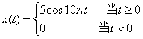
B、
C、
(4)多种信号之和的频谱是。
A、离散的 B、连续的 C、随机性的 D、周期性的
(5)描述非周期信号的数学工具是。
A、三角函数 B、拉氏变换 C、傅氏变换 D、傅氏级数
(6)下列信号，（ ）信号的频谱是连续的。
A、
B、
C、
(7)连续非周期信号的频谱是。
A、离散、周期的 B、离散、非周期的 C、连续非周期的 D、连续、周期的
(8)时域信号，当持续时间延长时，则频域中的高频成分。
A、不变 B、增加 C、减少 D、变化不定
(9)测试装置传递函数H（s）的分母与（ ）有关。
A、输入量x(t) B、输入点的位置 C、装置的结构
(10)非线性度是表示定度曲线（ ）的程度。
A、接近真值 B、偏离拟合直线 C、正反行程的不重合
(11)测试装置的频响函数H(j)是装置动态特性在（ ）中的描述。
A、幅值域 B、时域 C、频率域 D、复数域
(12)用常系数微分方程描述的系统称为（ ）系统。
A、相似 B、物理 C、力学 D、线性
(13)下列微分方程中（ ）是线性系统的数学模型。
A、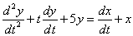 B、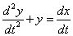
C、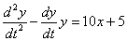
(14)线性系统的叠加原理表明。
A、加于线性系统的各个输入量所产生的响应过程互不影响
B、系统的输出响应频率等于输入激励的频率
C、一定倍数的原信号作用于系统所产生的响应，等于原信号的响应乘以该倍数
(15)测试装置能检测输入信号的最小变化能力，称为。
A、精度 B、灵敏度 C、精密度 D、分辨率
(16)一般来说，测试系统的灵敏度越高，则其测量范围。
A、越宽 B、越窄 C、不变
(17)线性装置的灵敏度是。
A、随机变量 B、常数 C、时间的线性函数
(18)电涡流传感器是利用（ ）材料的电涡流效应，工作的。
A、金属导电 B、半导体 C、非金属 D、
(19)磁电式绝对振动速度传感器的动态数学模型是一个。
A、一阶环节 B、二阶环节 C、比便环节
(20)磁电式绝对振动速度传感器的测振频率应（ A ）其固有频率。
A、远高于 B、远低于 C、等于
(21)随着电缆电容的增加，压电式加速度计的输出电荷灵敏度将。C
A、相应减小 B、比便增加 C保持不变
(22)压电式加速度计，其压电片并联时可提高。B
A、电压灵敏度忆 B、电荷灵敏度 C、鉴频器
(23)调频式电涡流传感器的解调电路是。C
A、整流电路 B、相敏栓波电路 C、鉴频器
(24)压电式加速度传感受器的工作频率应该（ C ）其固有频率。
A、远高于 B、等于 C、远低于
(25)下列传感器中（ B ）是基于压阻效应的。
A、金属应变片 B、半导体应变片 C、压敏电阻
(26)压电式振动传感器输出电压信号与输入振动的（ B ）成正比。
A、位移 B、速度 C、加速度
二、填空题
(1)信号可分为（ 确定性 ）和（ 随机 ）两大类。
(2)确定性信号可分为（ 周期信号 ）和（ 非周期 ）两类，前者频谱特点是（ 离散 ），后者频谱特点是（ 连续 ）。
(3)信号的有效值又称为（ 均方根 ），有效值的平方称为（ 均方值 ），它描述测试信号的强度（ 强度或功率 ）。
(4)绘制周期的信号x(t)的单边频谱图，依据的数学表达式是（ ），而双边频谱图的依据数学表达式是（ ）。
(5)周期信号的傅氏三角级数中的n是从（ 0 ）到（ + ）展开的。傅氏复指数级数中的n是（ - ）到（ + ）展开的。
(6)周期信号x(t)的傅氏三角级数展开式中：表示（ 余弦分量幅值 ），表示（ 正弦分量幅值 ），表示（ 直流分量 ），表示（ n次谐波分量的幅值 ），表示（ n次谐波分量的相位角 ），表示（ n次谐波分量的角频率 ）。
(7)工程中常见的周期信号，其谐波分量的幅值总是随谐波次数n的增加而（ 衰减 ）的，因此，没有必要取那些高次的谐波分量。
(8)周期方波的傅氏级数：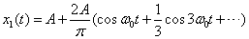周期三角波的傅氏级数：
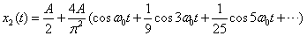，它们的直流分量分别是（ ）和（ ）。信号的收敛速度上，方波信号比三角波信号（ 更慢 ）。达到同样的测试精度要求时，方波信号比三角波信号对测试装置要求有更宽的（ 工作频段 ）。
(9)窗函数的频谱是，则延时后的窗函数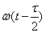的频谱应是（ ）。
(10)信号当时间尺度在压缩时，则其频带（ ）其幅值（ ）。例如将磁带记录仪（ ）即是例证。
(11)一个理想的测试装置应具有单值的、确定的（ ）。
(12)测试装置的特性可分为（ 静态 ）特性和（ 动态 ）特性。
(13)测试装置的静态特性指标有（ 灵敏度 ）、（ 非线性度 ）和（ 回程误差 ）。
(14)某位移传感器测量的最小位移为0.01mm，最大位移为1mm，其动态线性范围是（ 40 ）dB。
(15)描述测试装置支态特性的数学模型有（ 频率响应函数 ）、（ 传递函数 ）、（ 脉冲响应函数 ）等。
(16)测试装置的结构参数是不随时间而变化的系统，则称为（ 定常（时不变） ）系统。若其输入、输出呈线性关系时，则称为（ 线性 ）系统。
(17)线性系统中的两个最重要的特性是指（ 线性叠 ）和（ 频率保持 ）。
(18)测试装置在稳态下，其输出信号的变化量与其输入信号的变化量之比值，称为（ 灵敏度 ），如果它们之间的量纲一致，则又可称为（ 放大倍数 ）。
(19)测试装置对单位脉冲函数的响应，称为（ 脉冲响应函数 ）记为h(t)，h(t)的傅氏变换就是装置的（ 频率响应函数 ）。
(20)可用于实现非接触式测量的传感器有（ 电涡流式 ）和（ 电容式 ）等。
(21)电阻应变片的灵敏度表达式为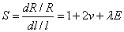，对于金属应变片一说：S=（ 1+2v ），而对于半导体应变片来说S=（ rE ）。
(22)具有（ 压电效应 ）的材料称为压电材料，常用的压电材料有（ 石英晶体 ）和（ 压电陶瓷 ）。
(23)当测量较小应变值时应选用（ 压阻 ）效应工作的应变片，而测量大应变值时应选用（ 形变 ）效应工作的应变片。
(24)电容器的电容量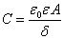，极距变化型的电容传感器其灵敏度表达式为：（ ）。
(25)极距变化型的电容传感器存在着非线性度，为了改善非线性度及提高传感器的灵敏度，通常采用（ 差动连接 ）的型式。
(26)差动变压器式传感器的两个次级线圈在联接时应（ 反串连接 ）。
(27)差动变压器传感器工作时，如果铁芯做一定频率的往复运动时，其输出电压是（ 调幅 ）波。
(28)光电元件中常用的有（ 光敏电阻 ）、（ 光电晶体管 ）和（ 光电池 ）。
(29)不同的光电元件对于不同波长的光源，其灵敏度是（ 不相同的 ）。
三、计算题
(1)三角波脉冲信号如图所示。其函数及频谱表达式为
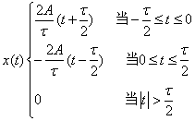
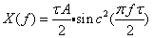
求：当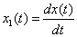时，求及的表达式。
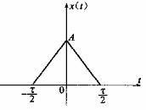
三角脉冲
答案
一、
(1)C (2)A (3)B (4)C (5)C (6)C (7)C (8)C (9)C (10)B (11)C (12)D (13)B (14)A (15)D
(16)B (17)B (18)A (19)B (20)A (21)C (22)B (23)C (24)C (25)B (26)B
二、
(1)确定性信号；随机信号 (2)周期信号；非周期信号；离散的；连续的
(3)均方根值；均方值
(4)傅氏三角级数中的各项系数（等）傅氏复指数级数中的各项系数（）
(5)0; ;; (6)--------佘弦分量的幅值;
--------正弦分量的幅值; --------直流分量;
--------n次谐波分量的幅值; --------n次谐波分量的相位角;
--------n次谐波分量的角频率;
(7)衰减 (8)A; ;更慢;工作频带 (9)
(10)展宽;降低;慢录快放 (11)输出——输入关系
(12)静态特性；动态特性 (13)灵敏度；非线性度；回程误差
(14)40 (15)微分方程；传递函数；频率响应函数
(16)定常（时不变）；线性 (17)线性叠加性；频率保持性
(18)灵敏度；放大倍数 (19)脉冲响应函数；频率晌应函数
(20)涡流式；电容式 (21)；
(22)压电效应；石英晶体；压电陶瓷 (23)压阻效应；应变效应
(24)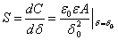 (25)差动联接 (26)反相串接
(27)调幅波 (28)光敏电阻；光敏晶体管；光电池
(29)不相同的
三、
[5分](1)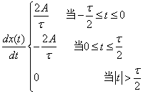
函数图形所示.
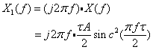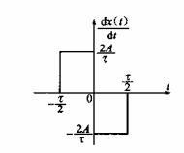

- 填空题（20分，每空1分）
1.测试技术是测量和实验技术的统称。工程测量可分为 和 。
2.测量结果与 之差称为 。
3.将电桥接成差动方式习以提高 ，改善非线性，进行 补偿。
4.为了 温度变化给应变测量带来的误差，工作应变片与温度补偿应变片应接在
桥臂上。
5．调幅信号由载波的 携带信号的信息，而调频信号则由载波的 携带信号的信息。
6．绘制周期信号的单边频谱图，依据的数学表达式是 ，而双边频谱图的依据数学表达式是 。
7．信号的有效值又称为 ，有效值的平方称为 ，它描述测试信号的强度(信号的平均功率)。
8．确定性信号可分为周期信号和非周期信号两类，前者频谱特点是 ，后者频谱特点是 。
9.为了求取测试装置本身的动态特性，常用的实验方法是 和 。
10.连续信号与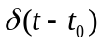进行卷积其结果是：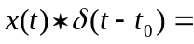 。其几何意义是 。
- 选择题（20分，每题2分）
1．直流电桥同一桥臂增加应变片数时，电桥灵敏度将( )。
A．增大 B．减少 C.不变 D.变化不定
2．调制可以看成是调制信号与载波信号( )。
A相乘 B．相加 C．相减 D.相除
3．描述周期信号的数学工具是( )。
A．相关函数 B．拉氏变换 C．傅氏变换 D.傅氏级数
4．下列函数表达式中，( )是周期信号。
A．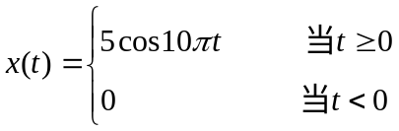
B．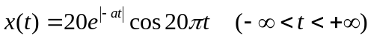
C．
5．时域信号的时间尺度压缩时，则其频带的变化为( )。
A．频带变窄、幅值增高 B．频带变宽、幅值压低
C．频带变窄、幅值压低 D．频带变宽、幅值增高
6．非线性度是表示定度曲线( )的程度。
A．偏离其拟合直线 B．接近真值 C．正反行程的不重合
7．一般来说，测试系统的灵敏度越高，则其测量范围( )。
A．越宽 B．越窄 C．不变
8.下列哪一种敏感元件不属于弹性式压力敏感元件（）
A.波登管 B．膜片
C．波纹管 D．电阻应变片
9.对于单向应力状态的测量，贴应变片时，应变片的方向与主应力方向应该相交成（ ）
A.0° B．45°
C．90° D．30°
10．二阶装置引入合适阻尼的目的是（ ）。
A．使系统不发生共振 B．使得读数稳定
C．获得较好的幅频、相频特性
三、简答题（共30分）
1.信号分析和处理必需遵循的原则有哪几点？（4分）
2.周期信号的频谱具有哪几个特点？（6分）
3.现有电阻和，电感L和电容C，连结成四臂交流电桥，试画出能满足电桥平衡的正确接桥方法，并写出该电桥的平衡条件。（设激励为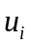，输出为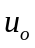）。（5分）
4.在使用电阻应变片时，发现灵敏度不够，若在工作电桥上增加电阻应变片的数量以提高灵敏度。试问在半桥上各串联一片的情况下，是否可以提高灵敏度？为什么？（5分）
5.什么是调制和解调？为什么要调制？（5分）
6.在机械工程中常见的有哪些参数的测量？（5分）

四、计算题（共20分，每小题10分）
1.求如图所示三角脉冲信号的频谱。
0
T/2
-T/2
A
t
x(t)

2.用电阻应变片及双臂电桥悬臂梁的应变。其贴片及组桥方法如图所示。已知图中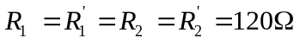，上下贴片位置对称，应变片的灵敏度系数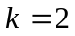。应变值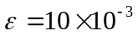，电桥供桥电压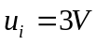。试分别求出如图组成桥路时的输出电压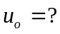
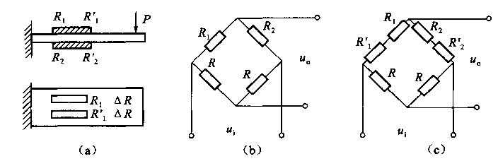

《机械工程测试技术基础》课程试题

一、填空题（20分，每空1分）
1、由信息与信号的关系可知，信号是信息的（ ）。
2、数字信号是指时间和幅值都具有（ ）特性的信号。
3、为了求取测试装置本身的动态特性，常用的实验方法是（ ）
和（ ）。
4、模似信号是指时间和幅值都具有（ ）特性的信号。
5、正弦信号的自相关函数是一个同频的（ ）函数。
6、直流电桥的平衡条件是（ ）。
7、滤波器的分辨率越高，则测量信号时其响应速度（ ）。
8、带通滤波器的中心频率F=500HZ，负3分贝点的带宽B=10HZ，则该滤波器的品质因数Q=（ 50 ）。
9、单位频宽上的幅值表示的是（ ）函数。
1．将电桥接成差动方式习以提高 ，改善非线性，进行 补偿。
2．调幅信号由载波的 携带信号的信息，而调频信号则由载波的 携带信号的信息。
3．调幅过程在频域相当于 过程，调幅装置实质上是一个 。
4.测试技术是测量和实验技术的统称。工程测量可分为 和 。
测量结果与被测真值之差称为测量误差。
5．确定性信号可分为周期信号和非周期信号两类，前者频谱特点是 ，后者频谱特点是 。
6．绘制周期信号的单边频谱图，依据的数学表达式是 ，而双边频谱图的依据数学表达式是 。
7．周期信号的傅氏三角级数中的是从0到展开的。傅氏复指数级数中的是从
到 展开的。
8．周期信号的傅氏三角级数展开式中：表示 ，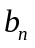表示 ，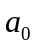表示直流分量。
9．余弦函数只有 谱图，正弦函数只有 谱图。
10．单位脉冲函数与在点连续的模拟信号的下列积分：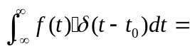 。这一性质称为 。
得分
二、选择题（20分，每题2分）
1．为了保证实现极距变化型差动电容传感器的差动工作，传感器的两个电容应当连接成( )。
A．并联电路 B．串联电路 C．电桥电路
2．要使RC低通滤波器的通带加宽，则RC值应( )。
A.增加 B．减少 C．不变
3．描述非周期信号的数学工具是 。
A三角函数 B．拉氏变换 C. 傅氏变换 D. 傅氏级数
4．下列信号中． 信号的频谱是连续的。
A．
B．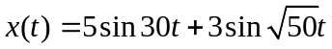
C.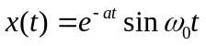
5．数字信号的特征是 。
A．时间上离散、幅值上连续 B．时间、幅值上均离散
C．时间、幅值上都连续 D．时间上连续、幅值上量化
6．测试装置能检测输入信号的最小变化能力，称为( )。
A.精度 B．灵敏度 C．精密度 D.分辨率
7．测试装置的脉冲响应函数与它的频率响应函数间的关系是（ ）。
A．卷积 B．傅氏变换对 C．拉氏变换对 D．微分
8．多种信号之和的频谱是 。
A.离散的 B.连续的 C.随机的 D.周期的
9．二阶装置，用相频特性中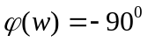时所对应的频率作为系统的固有频率的估计值，该值与系统阻尼率的大小（ ）。
A．有关 B．无关 C．略有关系 D．有很大关系
10.滤波器的上、下截止频率为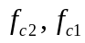，中心频率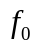；则它们的关系是( )。
A．=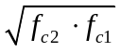 B．=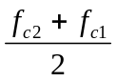 C.=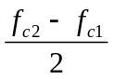
得分
三、简答题（共30分）
1.测量按测量值获得的方法进行分类有哪些？（6’）
答：
2.重复性误差和迟滞误差有何区别? （6’）
答：
3.什么是不失真测试，不是真测试的条件是什么？（4’）
答：
4.下面四个图分别是哪一种滤波器的幅频曲线特性图，并说明各自的工作特征。（4’）
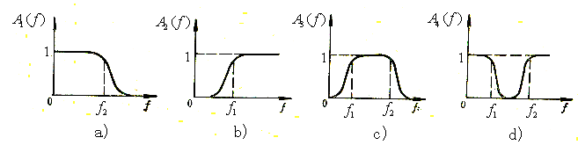
答：
5.试叙述信号的采样和截断的过程是怎样实现的，结果如何？（5’）
答
6.电器式传感器包括哪几种，各自的工作原理如何？（5’）
答
得分
四、计算题（共20分，每小题10分）
1.对称方波的波形图如图所示。求傅里叶级数的三角形式展开，并画出频谱。
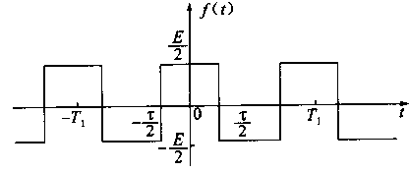
解：
2.如图所示为两直流电桥，其中图(a)称为卧式桥，图(b)称为立式桥，且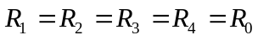，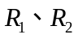为应变片，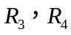为固定电阻。试求在电阻应变片阻值变化为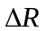时，两电桥的输出电压表达式并加以比较。
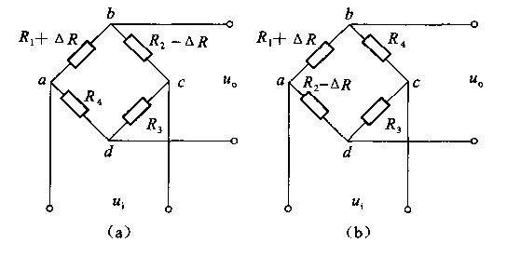
解：
五、分析题（10分）
在输油管道上，常装有监测装置用以监测管道的裂损或泄漏，并能确定损伤位置，如图5-21所示。
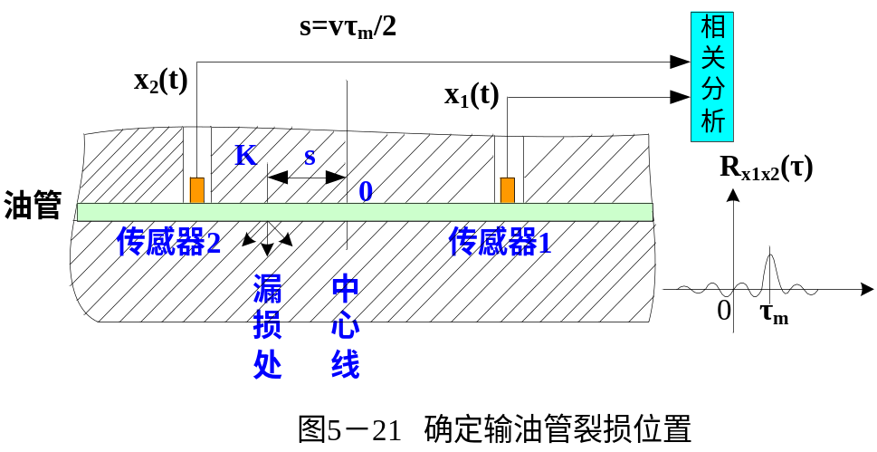

《机械工程测试技术基础》课程
试题答案及评分标准

试题编号： A

课程代号： 02020103 课程学时： 32

一、填空题（20分，每空1分）
1.静态测量；动态测量 2.被测真值；测量误差
3.灵敏度；温度 4.补偿；相邻
5．幅值；频率 6．傅氏三角级数中的各项系数；傅氏复指数级数中的各项系数。
7．均方根值；均方值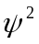 8．离散的；连续的
9.频率响应法；阶跃响应法 10.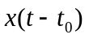；把原函数图像平移至位置处
二、选择题（20分，每小题2分）
题号 | 1 | 2 | 3 | 4 | 5 | 6 | 7 | 8 | 9 | 10
答案 | C | A | D | C | B | A | B | D | A | C

三、简答题（共30分）
1.信号分析和处理必需遵循的原则有哪几点？（4分）
答：① 各环节的输入量与输出量之间应保持一一对应的关系，并尽量不失真；（2’）
② 尽可能减小或消除各种干扰。（2’）
2.周期信号的频谱具有哪几个特点？（6分）
答：① 周期信号的频谱是离散的。（2’）
② 每条谱线只出现在基波频率的整倍数上，基波频率是各分量频率的公约数。（2’）
③ 各频率分量的谱线高度表示该谐波的幅值或相位角。工程中常见的周期信号，其谐波幅值总的趋势是随谐波次数的增高而减小的。因此，在频谱分析中没必要取那些次数过高的谐波分量。（2’）
3.现有电阻和，电感L和电容C，连结成四臂交流电桥，试画出能满足电桥平衡的正确接桥方法，并写出该电桥的平衡条件。（设激励为，输出为）。（5分）
答：正确的接桥方法如图所示：（3’）
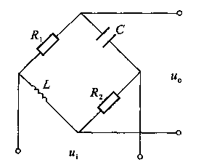
电桥的平衡条件是：
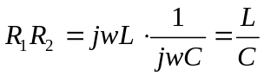（2’）
4.有人在使用电阻应变片时，发现灵敏度不够，于是试图在工作电桥上增加电阻应变片数以提高灵敏度。试问，在半桥上各串联一片的情况下，是否可以提高灵敏度？为什么？（5分）
答：不能提高灵敏度。因为半桥双臂时，其输出电压为：
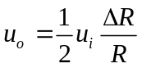（2’）
当量桥臂各串联电阻应变片时，其电阻的相对变化量为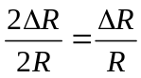（2’）
即仍然没有发生变化，故灵敏度不变。要提高灵敏度只能将双臂电桥改为全桥连接。这时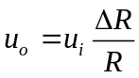。（1’）
5.什么是调制和解调？为什么要调制？（5分）
答：所谓调制，就是在调制信号（测试信号）的控制下，使载波信号（工作信号）的某些参数（如幅值、频率、相位）发生变化的过程。（2’）解调，就是从已调制波中恢复出调制信号的过程一般的被测量，如力、位移、应变等，经传感器检测变换后，常常是一些缓变的电信号。（1’）经过调制后，采用交流放大，比直接用直流放大，效果好；另外，调制波抗干扰能力强，也便于传输。（2’）
6.在机械工程中常见的有哪些参数的测量？（5分）
答：在机械工程的测试过程中，常见的参数测量有：应力的测量；应变的测量；扭矩的测量、振动信号的测量；声强测量；声发射测量；位移的测量；流量的测量；压力的测量等。（每一种0.5分）

四、计算题（共20分，每小题10分）
1.求如图所示三角脉冲信号的频谱。
解：一个周期内的表达式为：
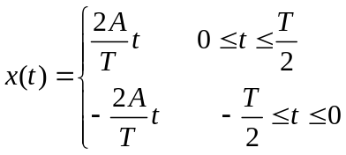（2’）
因为为偶函数，所以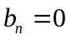， 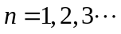（1’）
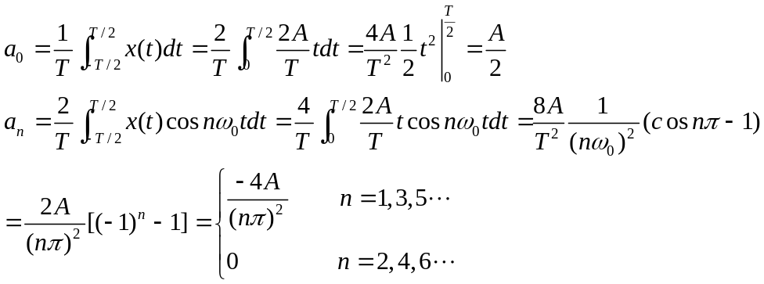（2’）
出此得的三角函数形式傅里叶级数展开为
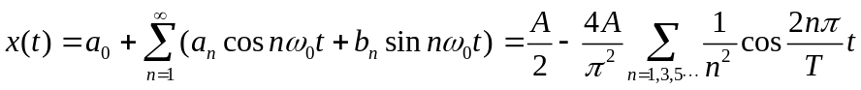（1’）
n次谐波分量的幅值
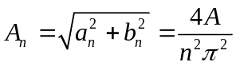（1’）
n次谐波分量的相位
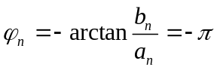（1’）
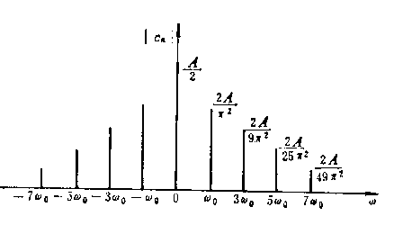
画出的频谱如图所示。
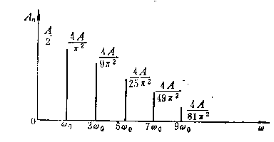
（2’）
2.用电阻应变片及双臂电桥悬臂梁的应变。其贴片及组桥方法如图所示。已知图中，上下贴片位置对称，应变片的灵敏度系数。应变值，电桥供桥电压。试分别求出如图组成桥路时的输出电压
解：如图（b）组桥时的输出电压为（5’）
如图（c）组桥时的输出电压为
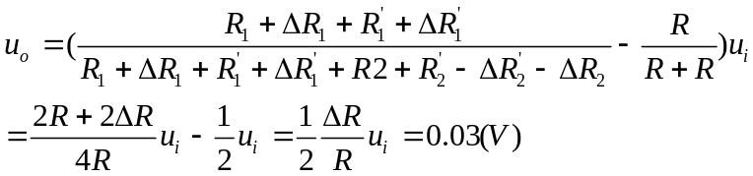（5’）
五、分析题（10分）
因题型范围较宽，无确定的参考答案，视学生具体答题情况给分。

《机械工程测试技术基础》课程
试题答案及评分标准

试题编号： B

课程代号： 02020103 课程学时： 32

一、填空题（20分，每空1分）
1．灵敏度；温度 2．幅值；频率
3．频率搬移乘法器 4.静态测量、动态测量
5．离散的、连续的 6．傅氏三角级数中的各项系数、傅氏复指数级数中的各项系数。
7．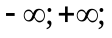 8．余弦分量的幅值；正弦分量的幅值
9．实频；虚频 10．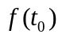；脉冲采样
二、选择题（20分，每小题2分）
题号 | 1 | 2 | 3 | 4 | 5 | 6 | 7 | 8 | 9 | 10
答案 | A | B | C | C | B | D | B | C | B | A

三、简答题（共30分，每小题5分）
1.测量按测量值获得的方法进行分类有哪些？（6’）
答：直接测量——指无需经过函数关系的计算，直接通过测量仪器得到被测值得测量。（等精度直接测量和不等精度直接测量）；（2’）间接测量——指在直接测量值的基础上，根据已知函数关系，计算被测量的量值的测量；（2’）组合测量——指将直接测量或间接测量与被测量值之间按已知关系组合成一组方程（函数关系），通过解方程组得到被测值得方法。（2’）

2.重复性误差和迟滞误差有何区别? （6’）
答：重复性是指测试装置在输入按同一方向做全量程连续多次变动时，所得特性曲线不一致的程度。一般来说正行程的最大重复性偏差为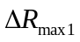，反行程的最大重复性偏差为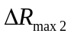，重复性误差取这两个最大偏差中的较大者，再以满量程输出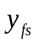的百分数表示。即
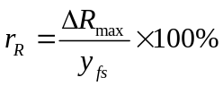（3’）
迟滞是测试装置在正反行程中输入输出曲线的不重合程度。即
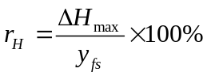
式中，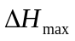是正反行程间，对于同一输入虽的最大差值。（3’）

3.什么是不失真测试，不失真测试的条件是什么？（4’）
答：若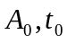都是常数，如果一个测试装置，则有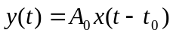，即认为该测试装置实现了不失真测量。（2’）这表明，输出信号较输入信号，幅值放大了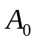倍，时间上滞后了，波形一致。对上式作傅里叶变换，有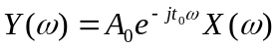。所以，若要实现输出波形不失真，其幅频、相频特性应满足如下条件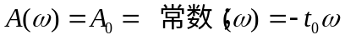。（2’）

4.下面四个图分别是哪一种滤波器的幅频曲线特性图，并说明各自的工作特征。（4’）
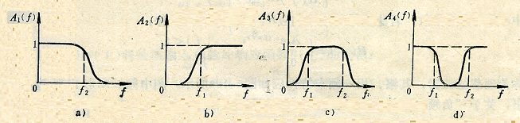
答：①低通滤波器 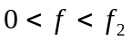之间为通频带，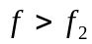的频率成分极大地衰减；（1’）
②高通滤波器 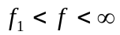之间为通频带，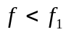的频率成分极大地衰减；（1’）
③带通滤波器 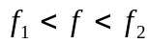之间为通频带，其它的频率成分极大地衰减；（1’）
④带阻滤波器 之间为阻带频率，其它的频率成分通频带。（1’）

5.试叙述信号的采样和截断的过程是怎样实现的，结果如何？（5’）
答：采样就是对时间历程进行等时间距离的信号“摘取”，以便于计算机的存储和计算分析。（2’）而由因为计算机只能对有限长的信号进行处理，所以，必须截断过长的信号时间历程进行截断，即对信号加窗。所加窗宽为的矩形窗函数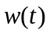，其傅里叶变换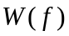是一个无限带宽的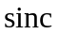函数。（2’）采用矩形窗函数截断采样信号，就是将采样信号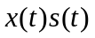，乘以时域有限宽矩形窗函数；其时域和频域数学描述为
（1’）
6.电器式传感器包括哪几种，各自的工作原理如何？（5’）
答：包括电阻式、电感式、电容式三种。
电阻式传感器工作原理：把被测量转换为电阻变化的一种装置；（2’）
电感式传感器工作原理：把被测量如位移转换为电感量变化的一种装置；（2’）
电容式传感器工作原理：把被测物理量转换为电容量变化的一种装置。（1’）

四、计算题（共20分，每小题10分）
1.对称方波的波形图如图所示。求傅里叶级数的三角形式展开，并画出频谱。
解：由图可知，它是正负交替的周期信号。其直流分量为：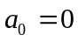（1’），其脉宽等于周期的一半，即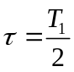，（1’）将此代入式可得
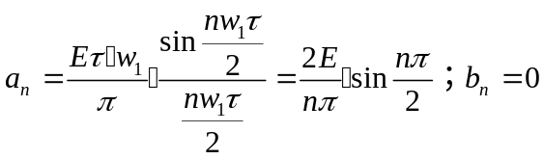（3’）
因此，对称方波的傅立叶级数三角函数形式为：
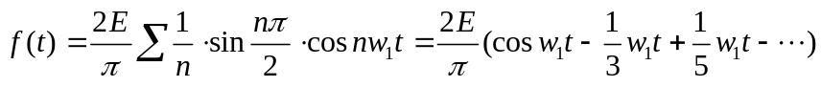（2’）
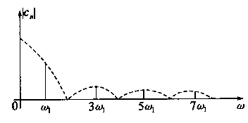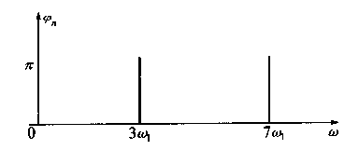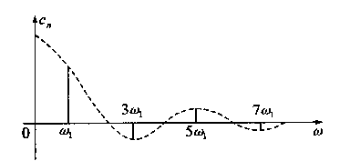（3’）

2.如图所示为两直流电桥，其中图(a)称为卧式桥，图(b)称为立式桥，且，为应变片，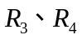为固定电阻。试求在电阻应变片阻值变化为时，两电桥的输出电压表达式并加以比较。
解：图（a）中，卧式桥的输出电压为
（4’）
图(b)中，立式桥的输出电压为
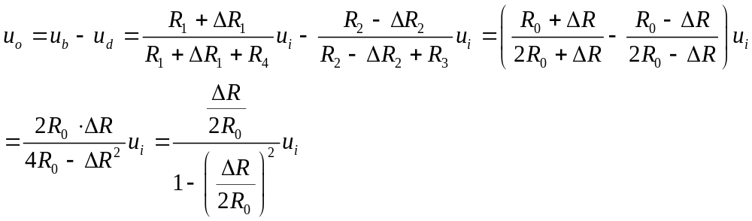（4’）
由此可知，当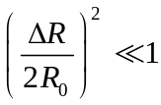时，得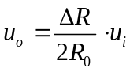，在忽略了高阶无穷小之后，两电桥的输出电压是一样的，均为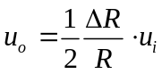。（1’）不同之处是：立式桥由非线性误差，而卧式桥没有，所以卧式桥更精确。（1’）

五、分析题（10分）
在输油管道上，常装有监测装置用以监测管道的裂损或泄漏，并能确定损伤位置，如图5-21所示。
答题说明：漏损处K，视为向两侧传播声响的声源，在两侧管道上分别放置传感器1和传感器2，因为放传感器的两点距漏损处不等远，则漏油的音响传至两传感器就有时差，在互相关图上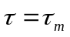处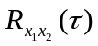有最大值，这个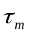就是时差。由就可确定漏损处的位置：
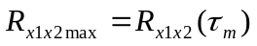；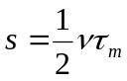
式中：s—两传感器的中点至漏损处的距离；—音响通过管道的传播速度。

测试技术模拟考试题(1)

一、是非题（对的打√ ，错的打×）（每题2分，共20分）
１.所有周期信号都是功率信号。( )
２.电阻应变式传感器只用于测定结构的应力或应变。（）
３.频响函数反映了系统响应的稳态过程。（）
４.稳态响应法不能用于一阶系统的动态特性测试。（）
５.直流信号具有无限的频谱。（）
６.半桥联接中要求两个桥臂阻值变化大小相等，极性相反。（）
７.压电式传感器不一定要配接前置放大器。（）
８.若传感器的灵敏度为常数，则表明该传感器的输出、输入关系为线性关系。（）
９.在数字信号处理过程中，量化误差大小与A/D转换器的位数无关。（）
10.变间歇式差动变压器是一种电容式传感器。（）
二、选择题 （每题2分，共20分）
1．提高二阶系统的固有频率，可以扩大系统的工作（）范围。
A.频率 B.阻尼 C.相位 D.幅值
2．设时域信号x(t)的频谱为X(f)，则时域信号（ ）的频谱为X(f＋fo）。
A . 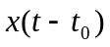B. 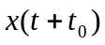 C. 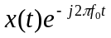 D. 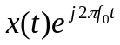
3．如果系统的权函数为h(t)，系统的输入x(t)为单位脉冲函数，此时系统输出y(t)为（）
A. h(t)x(t) B. x(t) C. h(t) D.无法确定
4．若一选频滤波器的幅频特性是：在∞~fc间接近常数，在fc~0之间急剧衰减。该滤波器为( )滤波器。
A. 低通 B. 高通 C. 带通 D. 带阻
5．一个相邻双臂工作的测力电桥，如果将两工作臂的一个应变片均改为两个应变片串联，则电桥的输出电压（）
A. 加大一倍 B. 减小一倍 C. 不变 D. 加大两倍
6．输入x(t)和输出y(t)的相干函数的取值在０和１之间，可能是（）。
A. 有外界噪声干扰 B.系统是非线性的
C.输出y(t)是输入x(t)和其它输入的综合输出 D. 以上三种
7．若电阻应变片的输入信号为正弦波，则以该应变片为工作臂的直流测量用桥的输出是（）
A. 直流信号 B. 正弦波 C. 调幅波 D. 脉动波
8．记录0~200Hz的正弦信号，宜采用固有频率为（ )Hz的振动子较合适。
A.120 B.400 C.1200 D.2500
9．在时域中计算的信号总能量，等于在频域中计算的信号（）。
A.自功率谱积分 B.平均功率 C.总功率 D.互功率谱积分
１０.周期信号截断后的频谱必是（）的。
A. 连续 B. 离散 C. 连续非周期 D. 离散周期
- 分析问答题 (共３０分)
1、已知信号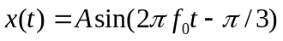，试绘制信号的实频谱、虚频谱和单边幅频谱、双边幅频谱及双边相频谱（10分）
２、已知电阻应变仪交流电桥的电桥电源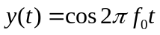和输入信号x(t)的幅值谱如图所示。电桥输出信号经相敏检波、低通滤波后输出。试分别画出电桥输出信号、相敏检波输出信号和低通滤波器输出信号幅值谱X_{m}(f)、 X_{e}(f)、 X_{f}(f)。（１０分）
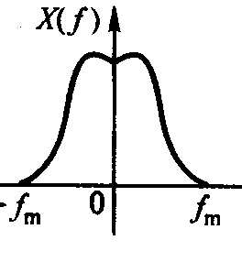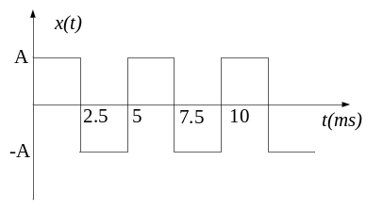
3、若用光线示波器来记录图一所示的方波信号，可否选用FC6-400型振动子?
并说明理由。(注：该振动子的固有频率为400Hz)（10分）

四、计算题（共3０分）

１、用一阶测量仪器测量100Hz的正弦信号，如果要求振幅的测量误差小于5%，问仪器的时间常数T的取值范围。若用该仪器测50Hz的正弦信号，相应的振幅误差和相位滞后是多少？（10分）
2试求正弦信号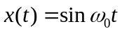和基频与之相同的周期方波信号y(t)的互相关函数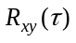。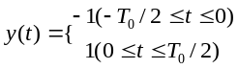（10分）

3、某信号的时域表达式如下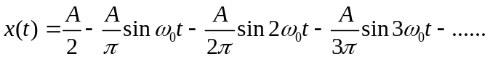, 问:
- 该信号属于哪类信号(周期或非周期)，试画出波形图? (4分)
- 当该信号通过一理想带通滤波器，该滤波器的A(ω)=1，带宽B=80Hz，中心频率f₀=50hz,画出该滤波器输出波形的幅频谱(3分)并求出滤波器输出波形的平均值为多少(已知该信号基频f₀=50hz ) (3分)？

模拟试卷（一）参考答案

- 是非题
1. √ 2. × 3. √ 4. × 5. × 6. √
7. × 8. √ 9. × 10. ×
二、选择题
1.A 2．C 3．C 4．B 5．C 6．D 7．B 8．B 9．C 10．A
三、问答题(20分)
1．
2．
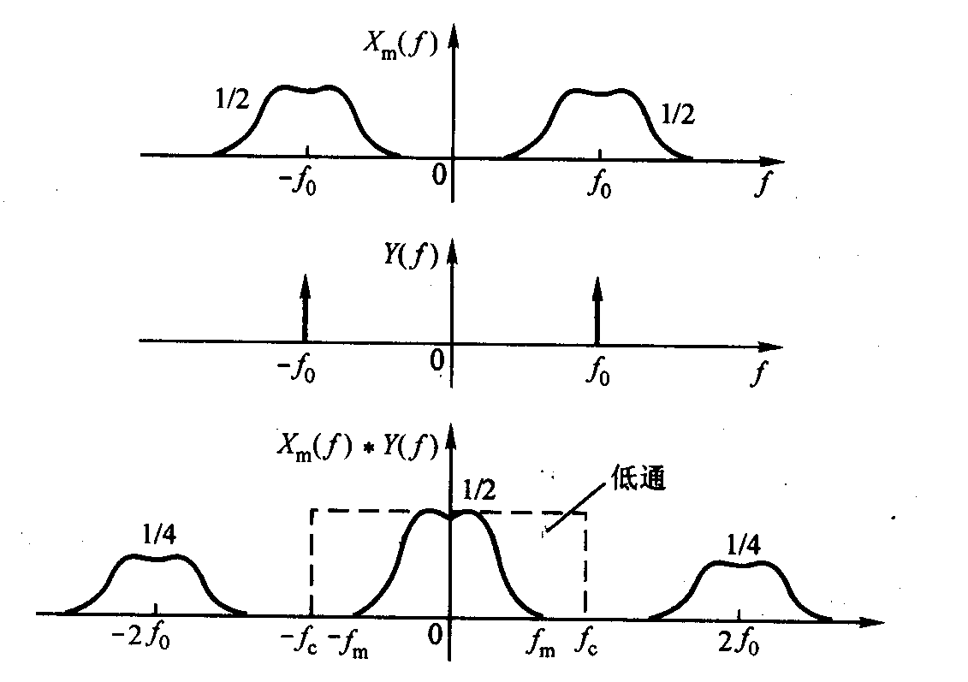

3. 答：不能选用。因该方波信号是一个由多频率成分叠加而成的复杂周期信号，周期为5ms，则其基频为：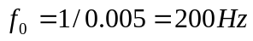，要较完整地记录该信号，必须保证其前十次谐波的幅值误差小于5％，即需满足：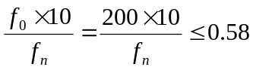，得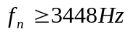。而FC6-400型振动子的固有频率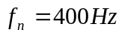，远小于要求的3448Hz，仅仅只有构成该方波的一次谐波(200Hz)可以满足不失真的记录要求，其余各次谐波记录时都会产生很大的幅值误差，故不能选用FC6-400型振动子来进行记录。

四、计算题（30分）
1． 一阶装置,仍有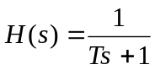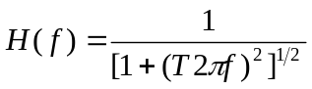
同一,越大,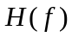越小.今=100Hz, 测量误差小于5%，即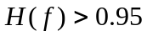,求出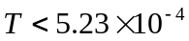秒用该仪器测50Hz的正弦信号,有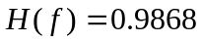,
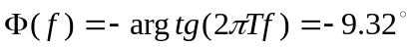即振幅误差是1.32%,相位滞后是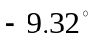

2．可只求一个周期的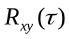
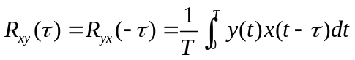
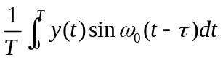
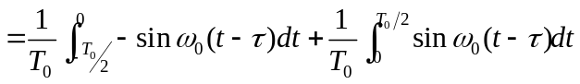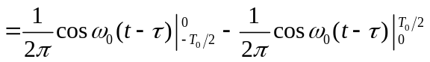
＝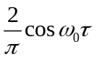

３. (1) 周期信号 锯齿波 图略
(2) 输出的幅频特性为:
(3) 平均值a₀ =０
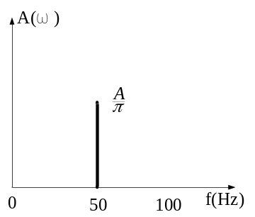

测试技术复习指导
绪论
传感器 中间变换器 显示器

第一章
待补充

第二章
1、测试与测试装置的基本概念
2、测试装置的静态特性各参数的概念
3、测试技术的动态特性：传递函数、频率响应函数、脉冲响应函数
4、实现不失真测试的条件：A（ω）=常数 φ（ω）= －τω
5、负载效应

第三章
1、测量误差的基本概念：绝对误差
2、测量误差的估算和处理：测量结果的置信区间与置信概率
消除或减弱系统误差的测量技术

第四章
1、掌握各种传感器的工作原理和结构
2、热电式传感器：热电偶的测温原理、冷端温度的补偿（必考）
不考：半导体热敏电阻

第五章
1、信号的放大与变换：反相放大器、同相放大器
2、电桥：直流电桥
3、滤波器：滤波器的分类、RC低通滤波器、RC高通滤波器
4、调制与解调：概念、调幅原理

第六章
1、数据采集系统的典型结构：4个框图
2、模拟多路开关：干簧继电器式
3、采样过程和香农定理、孔径时间
4、D/A转换器的基本原理，图6-14、6-15
5、A/D转换器：跟踪计数器、逐次逼近式

第七章
1、应力与应变的测量：计算题
2、转速测量：闪频式测速法
传感器－中间变化器－显示器
- 一、测试装置的基本特性
- 测试装置的静态特性―――线性读、灵敏度、分辨率、迟滞、稳定性和漂移。
- 测试装置的动态特性―――在复数域上用传递函数；频域上用频率响应函数；时域上用脉冲响应函数。
- 实现不失真测试的条件―――（必要与充分条件）
- 负载效应（计算题 广义输入（输出）阻抗的关系式）
- 二、误差理论与数据处理
- 误差的表示方法及其计算题―――
绝对、相对、引用及最大引用的概念。精度等级的概念
- 误差的分类―――
系统、随机、粗大。
- 随机误差分析
（１）极限误差、置信区间、置信概率的概念、
（2）随机误差――数学期望、方差（计算题）
４、系统误差分析
（１）微差式测量（计算题 公式）
５、数据处理――测量结果的表示方法―――列表法、图解法、方程法。
三、传感器
１．电容传感器―――面积变化型、极距变化型、介质常数变化型
２．电感式传感器―――涡电流式传感器工作原理（图）
３．热电偶测温原理―――接触电势、温差电势、回路电势及其描述。
４，压电传感器―――正、逆压电效应的概念
５、光电传感器分类―――内光电效应与外光电效应
６．固体图像传感器的概念
四、信号的处理与变换
１、同相与反相放大器的电路图与传递函数（或增益）
２．电桥（计算题）
３．滤波器―――低通、高通、带通、带阻
４．调制的概念
五、计算机测试技术 １、数据采集的典型结构―――单端…..、差动…..、伪同步…..、同步…..、框图及其说明。
２．多路开关的概念
３．跟踪计数A/D转换原理（框图）
４．逐次逼近A/D转换原理（框图）
六、应力应变１．温度补偿―――补偿片、工作片、使用温度自补偿、计算补偿
２．计算题

